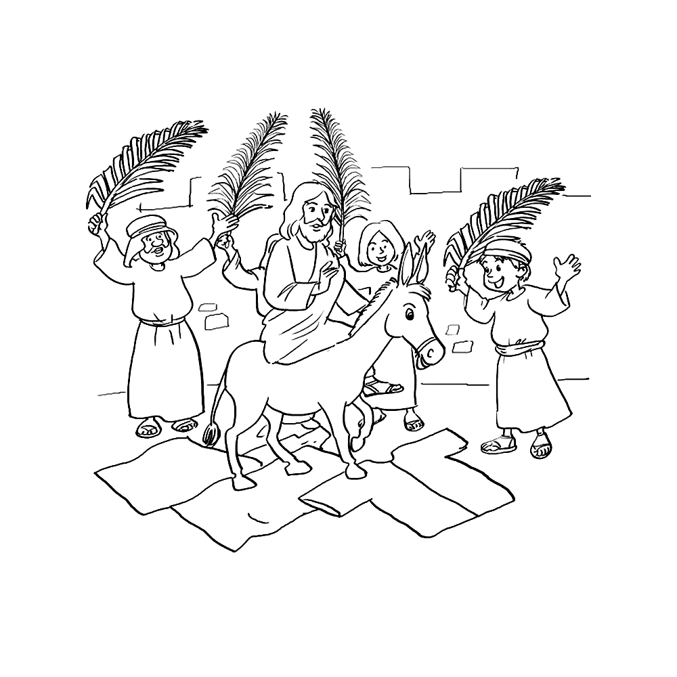
Jezus rijdt Jeruzalem binnen
Op een dag zei Jezus tegen twee van zijn vrienden:
“Ga naar dat dorp daar. Je zult een kleine ezel zien staan.
Het staat vastgebonden. Maak het los en neem het mee.”
En ja hoor, daar was de kleine ezel. Precies zoals Jezus het gezegd had.
Jezus ging op de ezel zitten en reed Jeruzalem binnen.
Er kwamen duizenden mensen kijken. Ze schreeuwden:
“Hosanna!”, en legden jassen en palmtakken op de grond.
Daar mocht Jezus overheen rijden. Ze zeiden:
“Leve de Koning! Prijs zijn naam!”
Zij prezen God voor de geweldige wonderen,
die zij Jezus hadden zien doen.
“God heeft ons een koning gegeven”, juichten ze.
Er waren een paar mensen, die niet blij keken. Het waren Farizeeërs.
Ze vonden het niet leuk dat de mensen Jezus koning noemden.
“Iedereen vindt Jezus belangrijker dan ons”, zeiden ze.
Ze waren jaloers. Is Jezus een koning?
Ja zeker, maar Hij is geen gewone koning.
Hij is de koning van alle koningen en van de hele wereld.

